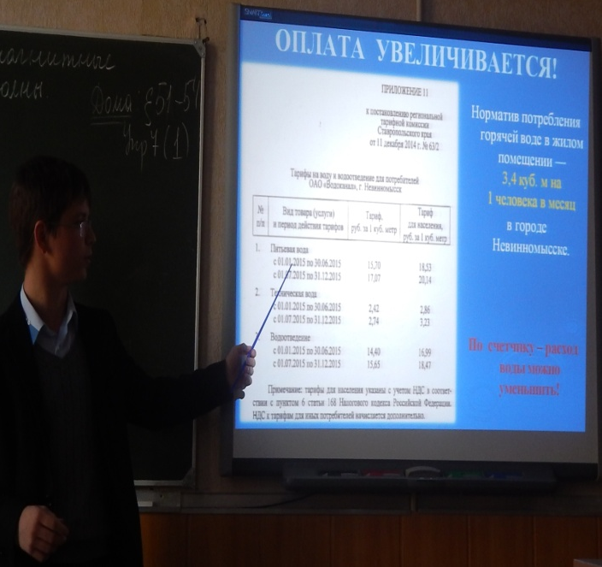
15 декабря 2015 года в Лицее № 6 был проведен Всероссийский тематический урок
«Свет в нашей жизни» в рамках объявленного Генеральной ассамблеей Организации Объединенный наций Международного
года света и световых технологий.
С 1 по 11 класс обсуждались вопросы экономии энергоресурсов с целью формирования у лицеистов энергосберегающей модели поведения, ориентированной на ответственное отношение к энергии и природным ресурсам.

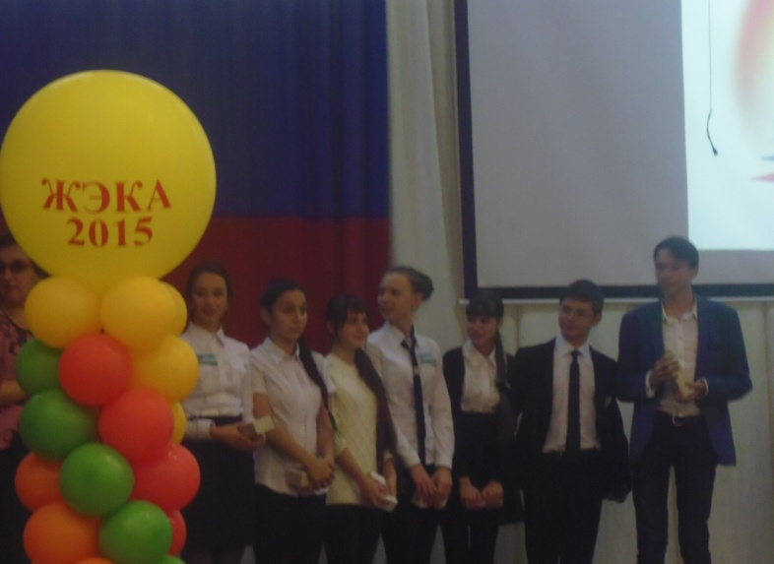
Для наших ребят это не ново, так как с 2010 годы мы являемся активными участниками Международного конкурса «PlayEnergy» и становились неоднократными победителями и призёрами на региональном и всероссийских уровнях. На региональный этап международного конкурса «PlayEnergy - 2015» были представлены 4 проекта лицеистов, посвященных получению и сбережению энергии, утилизации мусора и экологическому воспитанию наших учеников и горожан. В октябре-ноябре лицеисты участвовали во Всероссийской онлай-игре «ЖЭКА» и была выбрана команда, которая вошла в 100 сильнейших команд игры, а Жданова Эвелина (10 «Б») входила в 10 сильнейших игроков. Команда лицеистов стала абсолютным победителем муниципального этапа конкурса социальных проектов по вопросам ЖКХ и энергосбережения игры «ЖЭКА» представив проект по теме «Аудит квартиры» (рук. Зубкова Е.Г., Котлярова Е.А., Алтухова А.М.) и достойно представили город Невинномысск на региональном чемпионате по социальной интерактивной игре ЖЭКА. Из 36 команд были сформированы 4 секции по 9 команд, где мы заняли I место в своей секции. На пленарном заседании, Плотвин Алексей (8 «А» класс), Королёва Алина (7 «А» класс), Ткачёв Никита (9 «А» класс), Жданова Эвелина (10 «Б» класс) и группа поддержки – Росев Александр и Андронова Анна (10 «Б» класс), Павлова Виолетта и Омельян Екатерина (6 «Б» класс) под руководством Елена Георгиевна Зубковой, представили не только проект, но и ролик «Как добывают энергию в Лицее».
Мы стали дипломантами II степени и были награждены ценными подарками, но самое главное в работе над проектом мы узнали много нового и захотели рассказать об этом. Поэтому в рамках недели физики были проведены выступления команды с 5 по 11 классы, где мы рассказывали, как можно экономить на оплате жилищно-коммунальных услуг. Надеемся, что эти знания пригодятся нашим лицеистам, а участвовать на следующий год в игре «ЖЭКА -2016» желающих много!
(Зубкова Е.Г., учитель географии, педагог-организатор, руководитель команды)

